20. 3. – 18. 4. 2021
ve znamení individuálních úklidů
se uskuteční 11. ročník tradiční akce
„Ukliďme Pošembeří“
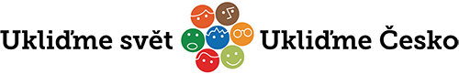

Akce je ryze dobrovolnická a je zaměřena na úklid veřejných prostranství v našem regionu Pošembeří. Úklid probíhá v rámci celorepublikové kampaně „Ukliďme Česko“. Cílem je uklidit nepořádek v našem okolí a nelegálně vzniklé černé skládky.

Každoročně se zapojují obce, školy, školky, neziskové organizace, řada spolků, firem a jednotlivců. V roce 2019 se zapojilo 75 organizací, 2838 dobrovolníků, z toho 2127 dětí do 15 let. Bylo uklizeno např. 253 pneumatik, 156 pytlů plastů, skla a papíru, 33 kg papíru, 3 kg skla a 65 tun směsného odpadu.

Rok 2020 byl poznamenán nástupem pandemie a zákazem společných akcí. V mezerách mezi vyhlašovanými zákazy někteří z vás stihli uklidit společně, proběhlo množství individuálních úklidů.

Po loňském roce přibyla kolem nás spousta odpadků. PROSÍM, Připojte se k nám i v roce 2021 a změňte své okolí. Jak se zapojit? Podívejte se na www.posemberi.cz – Další aktivity – Ukliďme Pošembeří 2021. Následně napište na email: vrbovcova@posemberi.cz nebo volejte na tel. číslo: 775 798 959. Můžete se předem přihlásit o materiál (rukavice, pytle), nebo prostě jen nahlásit místo, kde jste po úklidu nechali pytle připravené ke svozu, který zajistíme. Prospějete tím dobré věci.

Každoročně nám chybí pytle, rukavice, drobné odměny pro děti, bezpečnostní vesty, občerstvení aj. HLEDÁME DALŠÍ PARTNERY AKCE – PŘIPOJTE SE I VY! Můžete se zapojit formou věcných darů, služeb a finanční podpory zaslané na účet naší organizace: 0435066359/0800.
Zveřejnění výsledků 11. ročníku proběhne v květnu 2021 a o všem vás budeme informovat v průběhu dubna 2021 na našich webových stránkách.
--------------------------------------------------------------------------------------------------------------------------------------------------------------------------------

PŘIDEJTE SE! SAMI TO NEDOKÁŽEME.
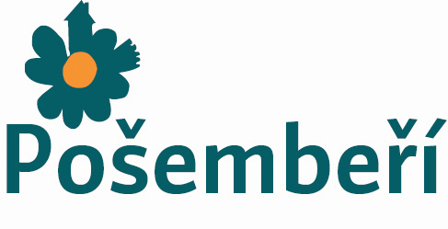
Region Pošembeří o.p.s., Hana Vrbovcová
Český Brod 25. 2. 2021

